Co jedzą chomiki? Poznaj te niesamowite zwierzęta
Te zwierzaki cieszą się ostatnio niesamowitą popularnością i coraz więcej rodzin decyduje się na zakup chomika, dla swojego dziecka. A czy zastanawiałeś się kiedyś, co tak naprawdę jedzą chomiki?

Co jedzą chomiki?

Patrząc na to jak ogromną popularnością, cieszą się we współczesnych czasach chomiki to, aż ciężko uwierzyć, że te gryzonie zagościły w naszych domach dopiero niecałe 70 lat temu. Rodzice często decydują się na zakup chomika, by nauczyć swoje dzieci odpowiedzialności oraz miłości do zwierząt. Czytaj dalej jeśli chcesz dowiedzieć się, jakie są obecnie najpopularniejsze rasy oraz co jedzą chomiki?

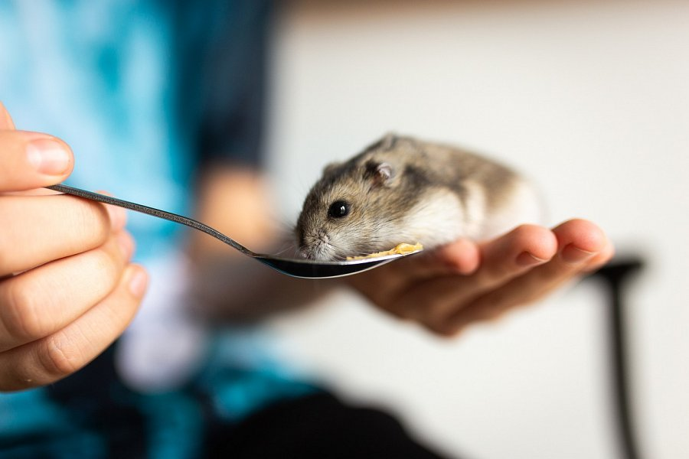
Ile żyje chomik?
Chomik to gryzoń, który żyje stosunkowo krótko, w zależności od gatunku mogą żyć od 2 do około 6 lat. Większość swojego czasu, bo, aż 75% przeznaczają na sen. Obecnie w sklepach zoologicznych najpopularniejsze są trzy rasy chomików: chomik syryjski, dżungarski oraz chomik roborowskiego. Warto również pamiętać, że chomik mimo wyglądania jak puszysta kuleczka potrzebuje aktywności fizycznej. W ciągu dnia chomik jest w stanie przebiec ponad 8 kilometrów na swoim kołowrotku! Czytaj dalej jeśli chcesz dowiedzieć się, co jedzą chomiki i czy prawdą jest stwierdzenie, że są to zwierzęta roślinożerne.

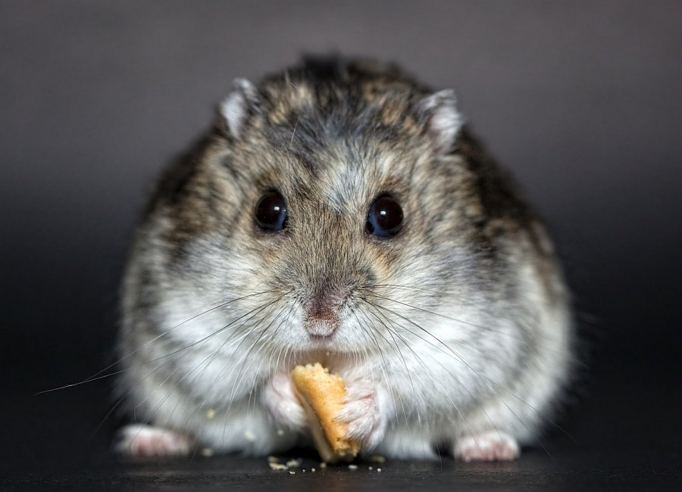
Co jedzą chomiki?
Okazuje się, że mimo przeświadczenia, że gryzonie są roślinożerne, to chomiki można karmić również mięsem - oczywiście w ograniczonych ilościach. Wystarczy ugotować nieposolone mięso, następnie osuszyć i można podać je zwierzakowi w formie przysmaku, dodatkowo w warunkach naturalnych chomiki chętnie spożywają wszelkiego rodzaju larwy oraz owady, dlatego świetnym wyborem będą larwy mącznika młynarka czy świerszcze.
Wiesz już, co jedzą chomiki, jeśli jednak jeśli jesteś ciekaw pozostałych informacji, o tych intrygujących zwierzakach to koniecznie sprawdź nasz artykuł!

